Верить в себя и в лучшее
Такое жизненное кредо спасателя из Слуцка Алексея Суприяновича
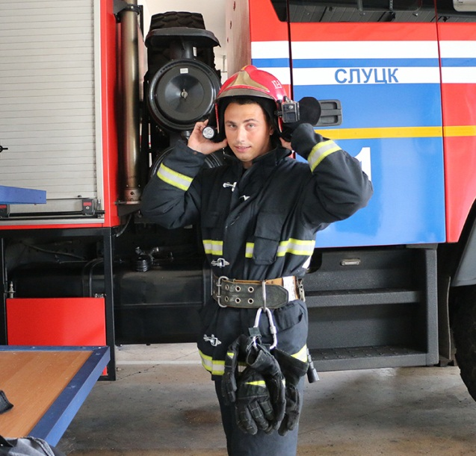
Это необходимо, когда выезжаешь на тушение пожара, говорит прапорщик внутренней службы старший инструктор-спасатель пожарной аварийно- спасательной части №1 Слуцкого РОЧС Алексей Суприянович. В профессии, которую выбирал по зову сердца, – уже 11 лет.
Прийти на помощь людям
– Главное в нашей профессии – это собранность. Мы всегда готовы прийти на помощь людям, – отмечает Алексей.
Во время пожара его задача – четко организовать работу отделения.
– Как правило, на каждый крупный пожар у нас выезжает четыре машины, поясняет Алексей. – На каждой из них есть свой старший инструктор-спасатель. Поэтому еще важно уметь работать в команде с другими. Начальник дежурной смены непосредственно руководит нашими четырьмя отделениями, но и самим важно быстро, четко понимать ситуацию. Обрезать и обесточить провода, подать рукав с водой с нужной стороны и так далее.
Алексей Геннадьевич выполняет обязанности начальника дежурной смены. Говорит, чувствует больше ответственности. Нужно в считанные секунды принять решение, от которого в некоторых случаях зависят и жизни людей.
О самом сложном в работе
старшего инструктора-спасателя, интересуюсь в ходе беседы. И слышу в ответ: пожары и выезды на помощь пострадавшим в ДТП. Совместно с медиками приходится оказывать не только профессиональную, но иной раз и психологическую помощь пострадавшим на пожаре, в аварии. Надо быстро передать пострадавшего в руки медиков.
На памяти Алексея сотни пожаров, ведь за время службы тушить приходилось немало.
– Бывает неделя-две все тихо, а бывает за сутки несколько раз выезжаем, как зимой, так и весной, когда трава горит, летом... Да в любую пору года, – говорит спасатель. – Не раз доводилось спасать людей из огня, выводить из задымленных помещений… Пройти серьезную закалку профессией.
Сейчас, по словам Алексея, большое внимание уделяется профилактике безопасности людей на воде, проходят занятия с личным составом по отработке навыков спасения людей на водах.
Все приходит с опытом, который для спасателя просто бесценен, говорит Алексей. В свое время он окончил Солигорский государственный горно-химический колледж по специальности «Предупреждение и ликвидация ЧС».
– Казалось, получил хороший багаж знаний. Но практика многих лет службы – дело серьезное, – делится собеседник. – Теперь все воспринимается более взвешенно. На месте пожара необходимо быстро сориентироваться по электроснабжению построек, газифицирован ли жилой дом, в какую сторону ветер дует.
Одинаковых пожаров не бывает
Алексей делится:
– Одинаковых пожаров не бывает. Даже сложно сказать, где труднее, в деревне, где плотные застройки, или в квартире многоэтажки, когда нужно быстро подняться на этажи, вывести из квартир в том числе и соседей, достучаться до всех…
Алексей убежден, что очень важны первые годы службы. Если выдержал, остался, значит – это твое призвание.
– В нашу часть приходит служить и молодежь. Но многое значит, если работаешь рука об руку с уже опытными сотрудниками, – отмечает спасатель-пожарный. – Мне, считаю, посчастливилось работать с лучшим водителем пожарного автомобиля Минской области, профессионалом своего дела Максимом Бураком, также опытным водителем Вячеславом Степановичем, старшим инструктором по вождению автомобиля Владимиром Шевцовым.
За образцовое выполнение служебных обязанностей старший инструктор-спасатель прапорщик внутренней службы Слуцкого РОЧС Алексей Суприянович отмечен наградами, в том числе нагрудным знаком Министерства по чрезвычайным ситуациям Республики Беларусь «Выдатнік» (2023 год).
Грамотно и оперативно
– Спасатель должен действовать грамотно и оперативно. Именно эти два момента в работе спасателя-пожарного очень важны, – отмечает во время разговора мой собеседник. – Большую роль играют современные техника и оборудование.
Техника стала более скоростной, маневренной, вместительной. Если раньше ЗИЛы вмещали 2,5 тонны воды, то сейчас пожарные машины везут каждая по пять, есть на вооружении и машина-десятитонник. Раньше бензиновую станцию нужно было запускать, теперь на случай ликвидации последствий аварии у нас есть оборудование, которое работает на аккумуляторных батареях.
Много значат и современные технологии. Благодаря спутниковым системам мы можем оперативно отслеживать, где возникают тепловые аномалии. Это способствует раннему обнаружению возгораний на торфяниках, в других экосистемах. Благодаря этому удается не допустить увеличения огня до больших масштабов и в кратчайшие сроки устранить его.
Многие здания оснащены системой сигнализации «молния», мы дистанционно получаем информацию о малейшем возгорании, например, на кухне общежитий.
Дома любят и ждут…
– Вдохновляет очень сильно, когда помог в спасении человека. А еще – когда понимаешь, что дома ждут. У меня 6-летний сын, который всегда интересуется, как прошла смена, что тушил папа, любит посидеть в пожарной машине. С работы ждут и маленькая дочка, понимающая жена. Все это способствует психологической разгрузке. А еще в нашей работе важно оставаться в хорошей физической форме. Хочется пожелать своим коллегам здоровья, оптимизма, чтобы было поменьше пожаров и других ЧС, – резюмирует Алексей Суприянович.
Наталья ГРОМЫКО
Слуцкі край. — 2024. — 19 ліп. — С. 5.

